Conditions d'examen
- Durée : 2 heures
- Documents : interdits
- Calculatrice : autorisée
Étude d'un compresseur d'air
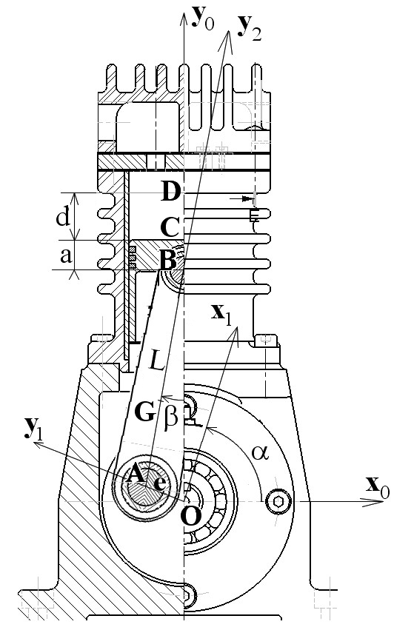
, , , , , , .
Soit
- R₀ le référentiel lié au bâti,
la base « 0 » étant la base
- R₁ le référentiel lié au vilebrequin,
la base « 1 » étant la base
- R₂ le référentiel lié à la bielle,
la base « 2 » étant la base

Cinématique
- Faire les schémas plan paramétrés permettant de passer de R₀ à R₁ et de R₀ à R₂. En déduire les vecteurs taux de rotation et (1 point)

- calculer la vitesse du point A relativement au référentiel R₀ en fonction de α et ses de ses dérivées, et des dimensions des pièces du mécanisme. Le résultat sera exprimé dans la base « 1 » (1 points)

- en déduire les torseurs cinématique du vilebrequin « 1 » et de la bielle « 2 » relativement au référentiel R₀, exprimés au point A (2 points)

- Calculer la vitesse du point B relativement au référentiel R₀ en fonction de α(t), de β(t), de leurs dérivées, et des dimensions des pièces du mécanisme. (utiliser le torseur calculé en question 3) (1 pt)

- Calculer la vitesse du point G relativement au référentiel R₀ en fonction de α(t), de β(t), de leurs dérivées, et des dimensions des pièces du mécanisme. (utiliser le torseur calculé en question 3) (1 point)

- Calculer l'accélération du point A relativement au référentiel R₀. L'exprimer en fonction de e, L, α(t) et ses dérivées. Le résultat sera exprimé dans la base « 1 » (1 point)
- En utilisant la relation du champ des vecteurs accélération, calculer l'accélération du point G relativement à R₀. Ne pas chercher à projeter le résultat dans une base particulière, conserver les vecteurs unitaires de différentes bases dans vos résultats. (2 points)
- Calculer l'accélération du point B relativement au référentiel R₀. L'exprimer en fonction de e, L, α(t), β(t) et de leurs dérivées (ne pas utiliser y(t)) (1 point)

Géométrie des masses
- La bielle est composée d'une partie en aluminium, et de deux paliers lisses en bronze, situés en A et B.
Le corps de bielle, en aluminium, a pour matrice d'inertie
Le palier en A, assimilable à un cylindre creux, a pour masse , pour rayon extérieur , pour rayon intérieur , pour hauteur f, pour matrice d'inertie
Le palier en B, assimilable à un cylindre creux, a pour masse , pour rayon extérieur , pour rayon intérieur , pour hauteur f, pour matrice d'inertie
Certains des termes précédents sont nuls. Lesquels ? Justifier pourquoi. (1 point)
Certains des termes précédents sont égaux. Lesquels ? Justifier pourquoi (1 point)
Exprimer les termes A_{A}, B_{A}, C_{A} en fonction de m_{A}, R_{A}, r_{A}, f (1 point)
- Calculer, en fonction des matrices d'inerties des éléments qui la composent, la matrice d'inertie de la bielle en son centre d'inertie. (ne pas remplacer A_{A}, B_{A}, C_{A} par leurs valeurs trouvées en question 9)
(3 points).

Cinétique
- A partir de cette question vous utiliserez pour matrice d'inertie de la bielle la matrice suivante :
Déterminer le moment cinétique de la bielle relativement au référentiel R₀, exprimé en son centre de gravité. (1 points)
- En déduire le torseur cinétique de la bielle relativement à R₀, exprimé au point G (1 point)

- Déterminer le moment dynamique de la bielle en son centre de gravité. (1 points)
- En déduire le torseur dynamique de la bielle relativement à R₀, exprimé au point G
(1 point)
- Le centre d'inertie du piston est sur l'axe . Sa masse est m₃. Exprimer son torseur dynamique relativement à R₀, réduit au point B. (1 point)
- La matrice d'inertie du vilebrequin (qui a été équilibré) est . Son centre d'inertie est quelque part sur l'axe
Calculer le torseur cinétique du vilebrequin, exprimé au point O (1 point)
- Calculer le torseur dynamique du vilebrequin, exprimé au point O (1 point)

fin des question

Tout les torseurs dynamiques des solides en mouvement étant définis, nous pourrons appliquer le PFD sur les différents solides pour déterminer le fonctionnement du système et les efforts dans les différents paliers.
Note : il faut, pour cela, prendre en compte les équations de liaison entre les angles α et β calculés lors de l'étude initiale (DS n°1 de 2009-2010) :

; ;

l'étude de dynamique de ce système fera l'objet d'un futur sujet.....

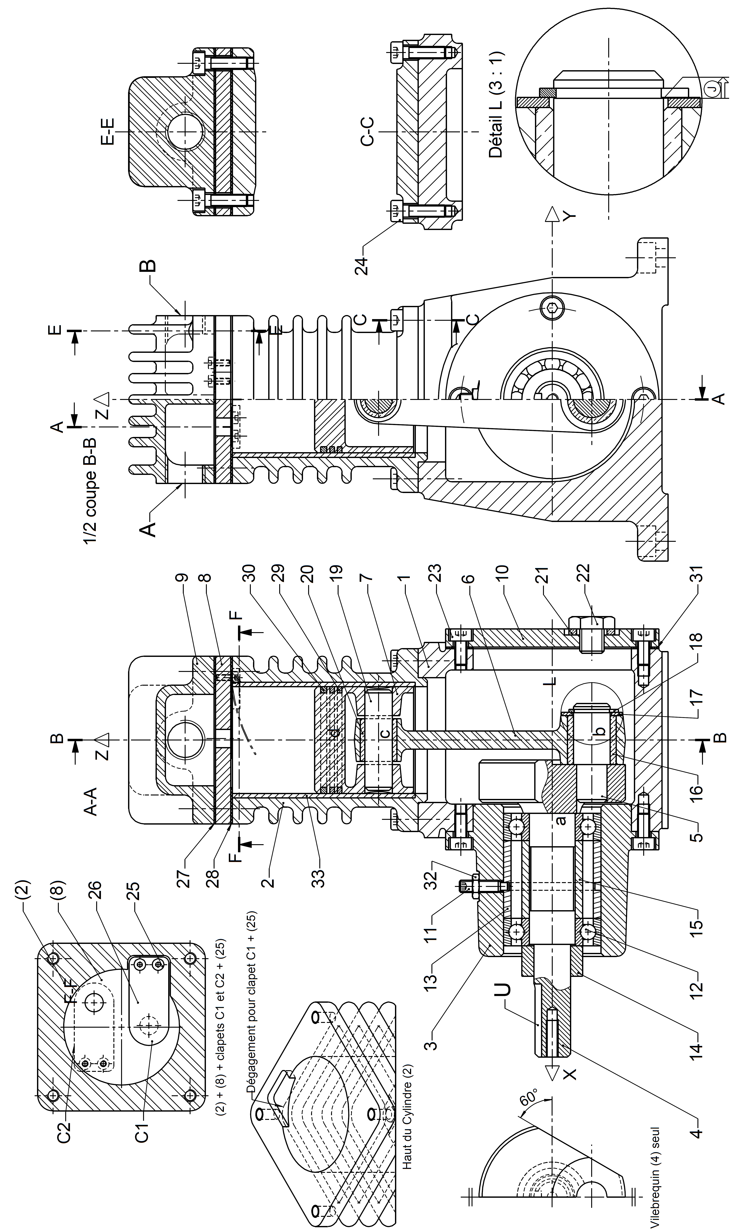

α
α
x0
x1
y0
y1
β
β
x0
x2
y0
y2
- mouvement de rotation de rayon autour de à une vitesse angulaire :

- mouvement de rotation de rayon autour de à une vitesse angulaire :
- la bielle est un solide, donc

- Par analogie
- Le palier en A admet et comme plans de symétrie matérielle. Nous pouvons en déduire que D_{A} = E_{A} = F_{A} = 0
Le palier en B admet et comme plans de symétrie matérielle. Nous pouvons en déduire que D_{B} = E_{B} = F_{B} = 0
Le palier en A admet comme axe de symétrie matérielle. Nous en déduisons que A_{A} = B_{A} (note : nous pourrions aussi en déduire que la matrice de ce palier est la même en base « 1 » et en base « 2 » mais ceci n'a pas d'utilité ici)
Le palier en B admet comme axe de symétrie matérielle. Nous en déduisons que A_{B} = B_{B}
et
- Par analogie
Il ne reste plus qu'à ajouter les différentes matrices des solides ramenées au point G
- G est centre d'inertie de 2 donc

- G est centre d'inertie de 2 donc

- le piston a un mouvement de translation par rapport à R_0. : . nous pouvons en déduire que tous les points du piston ont même vitesse (celle de B) et même accélération (celle de B). Cette vitesse et cette accélération est nécessairement colinéaire à l'axe
Nous faisons l'hypothèse Quelle que soit la matrice d'inertie du piston, son moment cinétique, en son centre de gravité, est et donc .
Si nous faisons l'hypothèse (raisonnable) que le centre d'inertie du piston est sur l'axe vertical
alors le déplacement en B du moment dynamique ne change pas ce dernier vu que la vitesse et le déplacement sont colinéaire. Donc et . Noter que malgré les apparences, et du fait de l'équation de liaison entre α et β l'accélération est colinéaire à .
- Le point O étant fixe relativement à R₀, nous pouvons écrire que
le centre d'inertie est sur l'axe de rotation, sa vitesse est donc nulle, ce qui donne
- Le point O étant fixe relativement à R₀, nous pouvons écrire que
nous en déduisons que

à conserver pour un prochain sujet...
; ;

